Познавательно-исследовательская деятельность (ознакомление с социальным окружением/ ознакомление с миром природы)
«Подарки для медвежонка»
в младшей разновозрастной группе «Почемучки»
с 27 апреля по 30 апреля

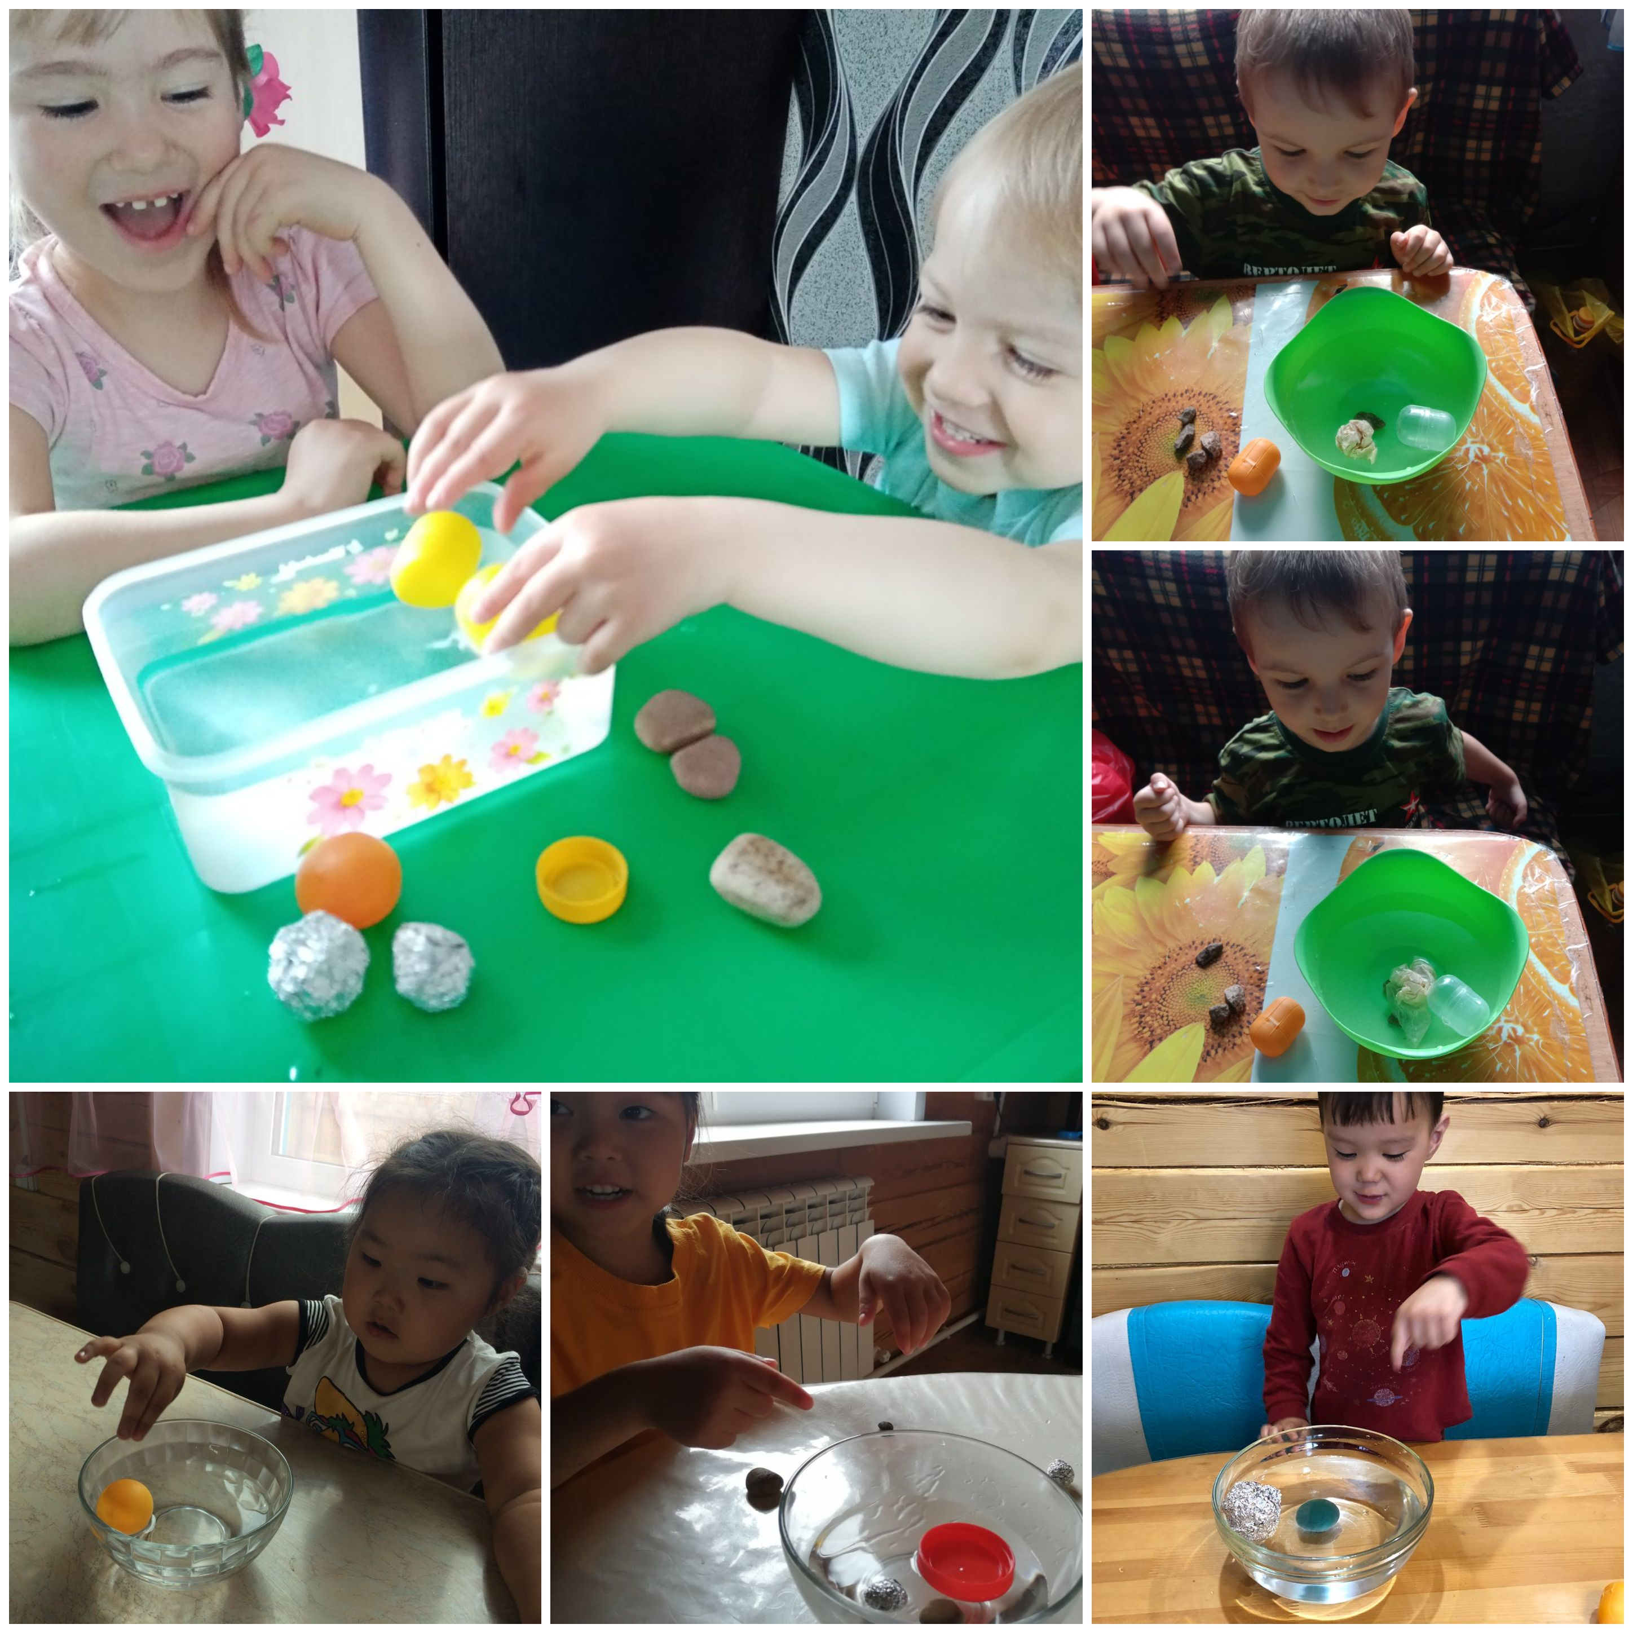
Познание ФЭМП
в младшей разновозрастной группе «Почемучки»
с 27 апреля по 30 апреля

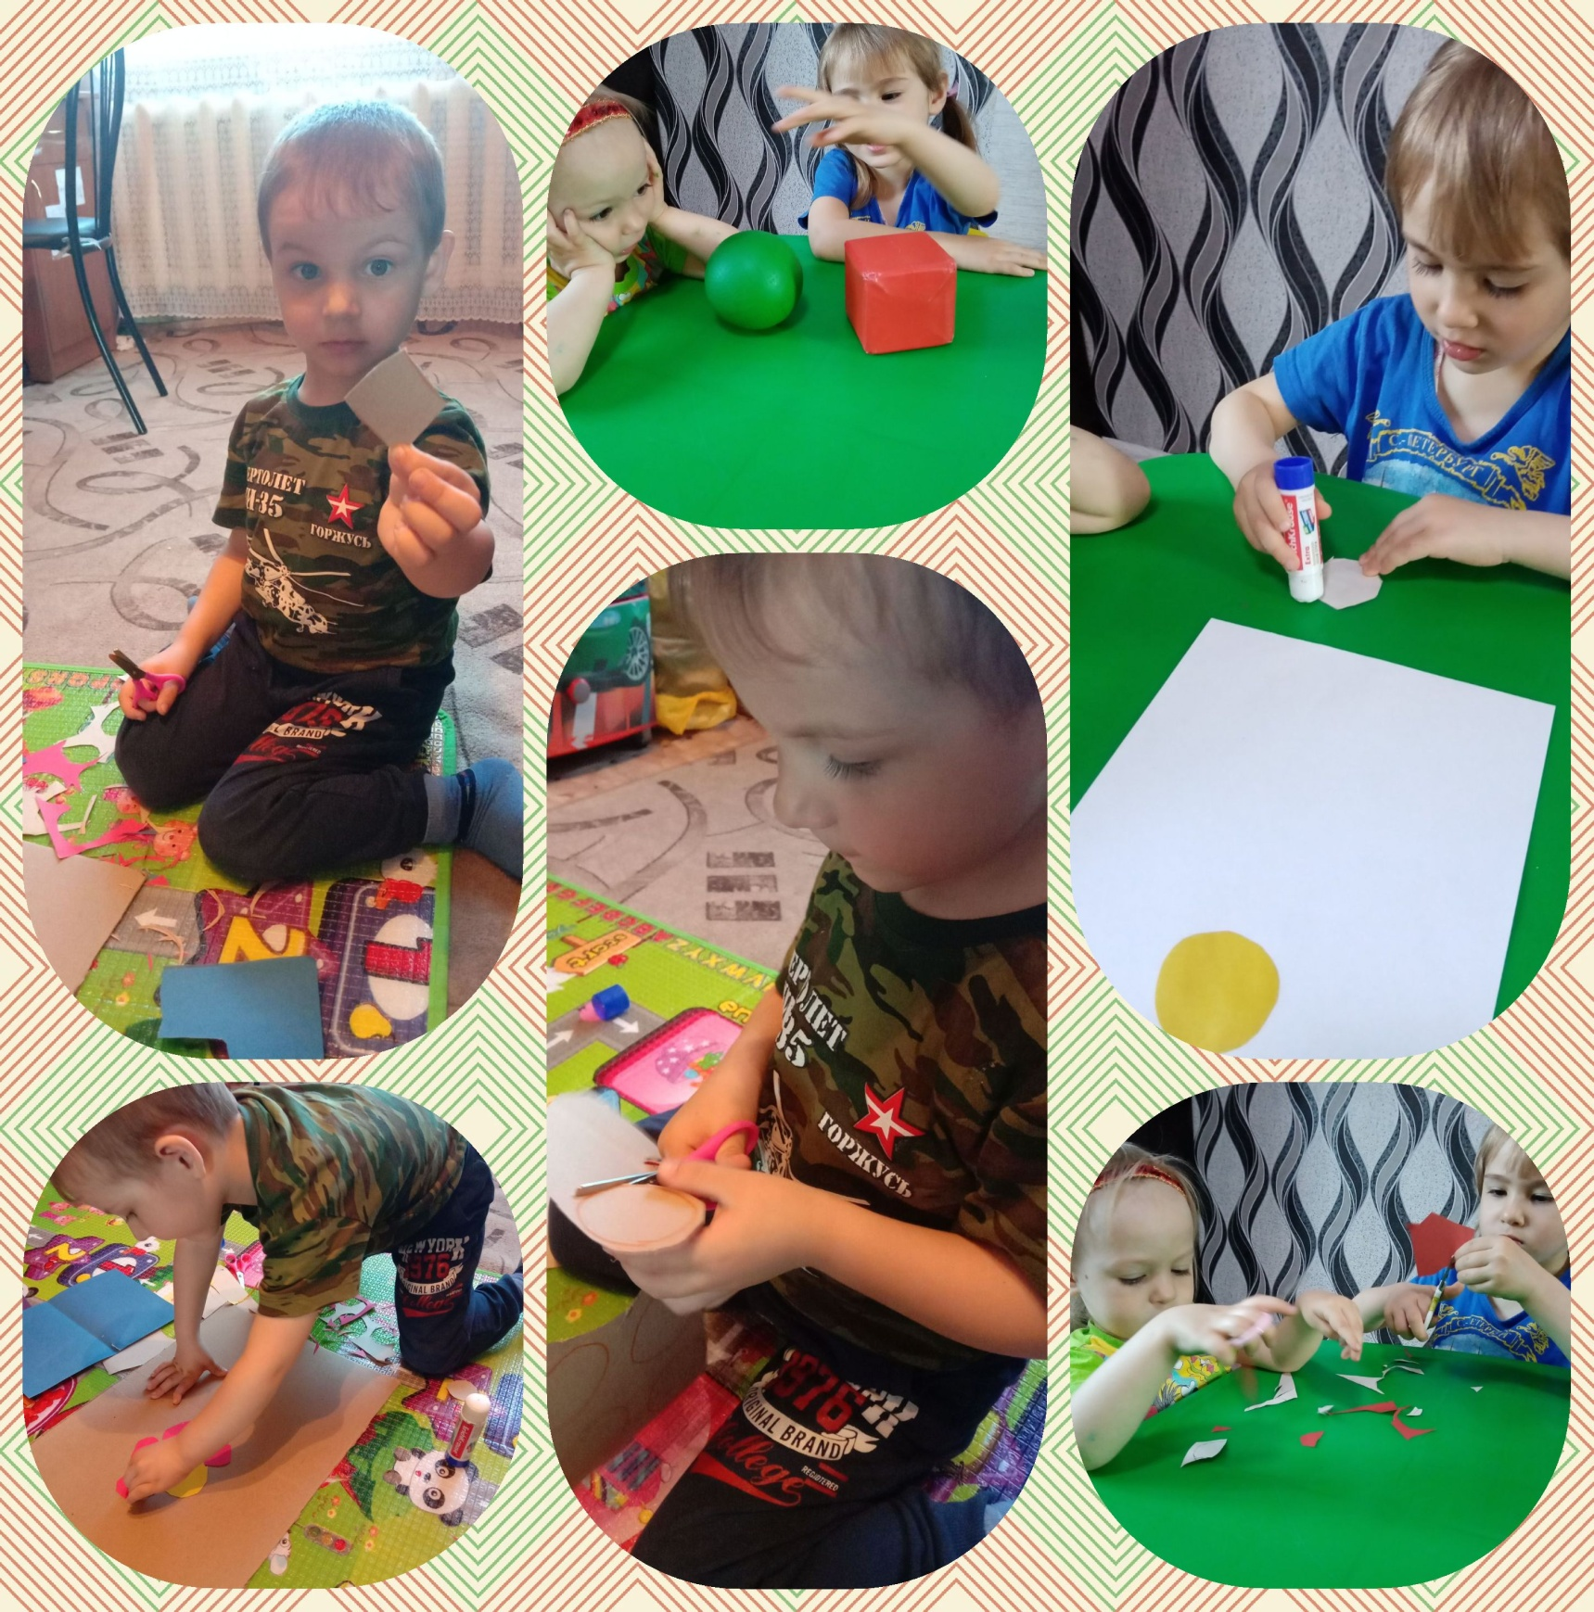

Лепка
по замыслу
в младшей разновозрастной группе «Почемучки»
с 27 апреля по 30 апреля

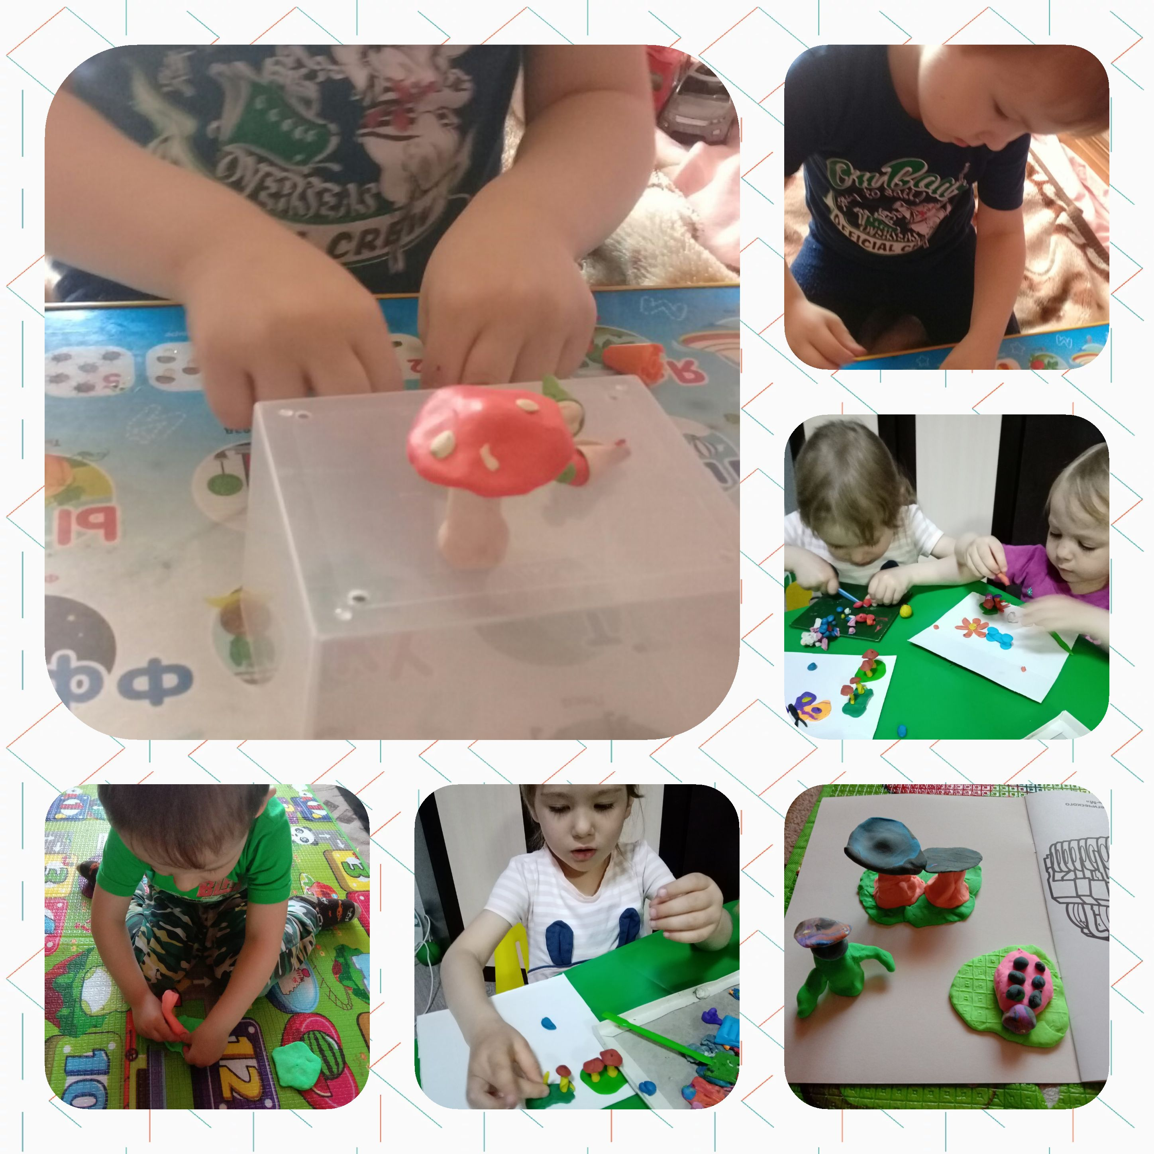

Рисование
«Разноцветные платочки сушатся»
в младшей разновозрастной группе «Почемучки»
с 27 апреля по 30 апреля

